
в

Администрация городского округа Пущино

П О С Т А Н О В Л Е Н И Е

28.03.2022 |  | № | 153-п
г. Пущино

┌ ┐
О временном ограничении движения автомобильного
транспорта в городе Пущино по автомобильной дороге местного значения улица Полевая

Руководствуясь Федеральным законом Российской Федерации от 06.10.2003
№ 131-ФЗ «Об общих принципах организации местного самоуправления в Российской Федерации», Федеральным законом Российской Федерации от 08.11.2007 № 257-ФЗ «Об автомобильных дорогах и о дорожной деятельности в Российской Федерации и о внесении изменений в отдельные законодательные акты Российской Федерации», Федеральным законом Российской Федерации от 10.12.1995 № 196-ФЗ «О безопасности дорожного движения», на основании Устава городского округа Пущино Московской области,

ПОСТАНОВЛЯЮ:

1. Временно ограничить движение автомобильного транспорта в период массовых посещений муниципального кладбища городского округа Пущино, в соответствии с прилагаемой к настоящему постановлению Схемой организации дорожного движения в городе Пущино на автомобильной дороге местного значения улица Полевая:
- с 7 часов 30 минут по 15 часов 00 минут 17 апреля 2022 года (Вербное воскресенье);
- с 7 часов 30 минут по 15 часов 00 минут 24 апреля 2022 года (Пасха);
- с 7 часов 30 минут по 15 часов 00 минут 01 мая 2022 года (Красная горка);
- с 7 часов 30 минут по 15 часов 00 минут 03 мая 2022 года (Радоница);
- с 7 часов 30 минут по 15 часов 00 минут 12 июня 2022 года (День Святой Троицы).
2. Муниципальному бюджетному учреждению «Благоустройство» городского округа Пущино Московской области (Аниченков А.А.) организовать установку временных дорожных знаков 3.27 «Остановка запрещена» совместно с 8.24 «Работает эвакуатор» согласно «ГОСТ Р 52290-2004. Национальный стандарт Российской Федерации. Технические средства организации дорожного движения. Знаки дорожные. Общие технические требования», утвержденного и введенного в действие приказом Ростехрегулирования от 15.12.2004 № 121-ст, согласно п. 1 настоящего постановления.
3. Рекомендовать отделу полиции «Пущинский» МУ МВД России «Серпуховское» (Цуркану Н.В.) обеспечить временное ограничение движения в соответствии п. 1 настоящего постановления и безопасность на объездных маршрутах движения транспорта.
4. Общему отделу администрации городского округа Пущино опубликовать настоящее постановление в еженедельной общественно-политической городской газете «Пущинская среда» и разместить на официальном сайте администрации городского округа Пущино в сети Интернет.
5. Контроль за исполнением настоящего постановления возложить на заместителя главы администрации городского округа Пущино Хорькова А.А.

Глава городского округа А.С. Воробьев

Приложение к постановлению
администрации городского округа Пущино
от 28.03.2022 № 153-п

Схема организации дорожного движения в городе Пущино на автомобильной дороге местного значения улица Полевая:
- с 7 часов 30 минут по 15 часов 00 минут 17 апреля 2022 года (Вербное воскресенье);
- с 7 часов 30 минут по 15 часов 00 минут 24 апреля 2022 года (Пасха);
- с 7 часов 30 минут по 15 часов 00 минут 01 мая 2022 года (Красная горка);
- с 7 часов 30 минут по 15 часов 00 минут 03 мая 2022 года (Радоница);
- с 7 часов 30 минут по 15 часов 00 минут 12 июня 2022 года (День Святой Троицы).

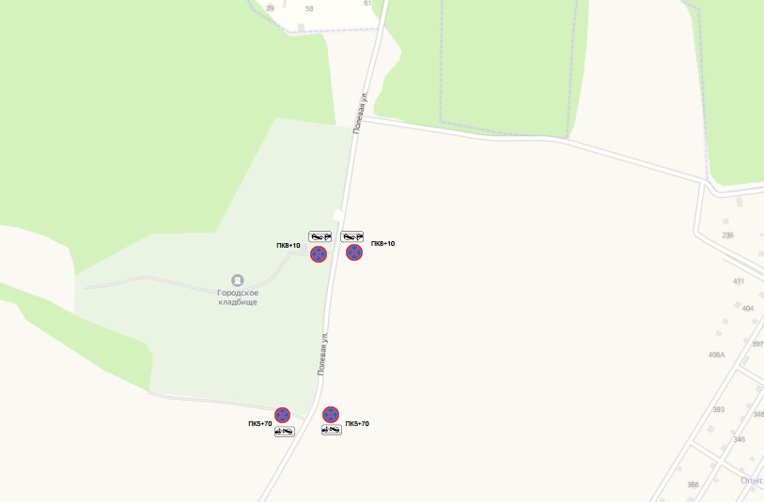
 3.27 Остановка
запрещена
 8.24 работает эвакуатор

